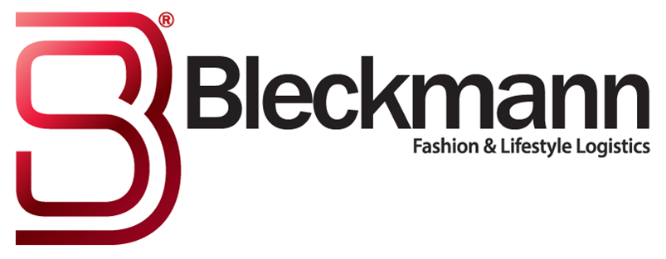
Bleckmann tekent meerjarige overeenkomst met VTech

Almelo, 8 februari 2018 - Met het afsluiten van een meerjarige overeenkomst met VTech, groeit Bleckmann verder als logistiek dienstverlener. Bleckmann is zeer gelukkig met deze ontwikkeling en kijkt met vertrouwen naar de toekomstige samenwerking met deze nieuwe klant.
VTech is een leidend wereldwijd speelgoedconcern dat hoogwaardig elektronisch speelgoed levert aan alle regio’s in de wereld. “Onze leidende positie in de Fashion & Lifestyle marktsegmenten heeft ons in staat gesteld een maatwerkoplossing te bouwen voor VTech die voor hen het meest aantrekkelijk bleek”, zegt Jurrie-Jan Tap, Chief Sales Officer van Bleckmann. “Dienstverlening aan de speelgoedbranche vergt een grote mate van flexibiliteit, met name rond sterke piekmomenten aan het einde van het jaar. Dergelijke marktkarakteristieken zijn voor ons zeer vertrouwd.”
De VTech board laat weten met deze samenwerking een belangrijke stap te zetten in haar ontwikkeling op de Europese markt. Om groei te faciliteren heeft VTech gezocht naar een toekomstbestendige oplossing voor haar Europese logistiek. In Bleckmann hebben zij een partner gevonden die goed aansluit bij hun wensen en een flexibele en duurzame ketenoplossing creëert.

Logistieke hotspot
Voor VTech zal Bleckmann zich gaan vestigen op de nieuwe logistieke hotspot van Nederland; T-Port Logistic Campus. De campus is onderdeel van het grotere XL Businesspark Twente, een project van Groep Heylen. Bleckmann huurt een distributiecentrum met een opslagruimte van ruim 43.000 m² van waaruit de producten van VTech verspreid worden over heel Europa. “De T-Port Logistic Campus is een geweldige locatie voor ons en onze klant VTech.”, stelt Johan Milliau, CEO van Bleckmann.
“Deze plek is zowel over het spoor, over het water als over de weg optimaal bereikbaar. De moderne Combi Terminal Twente staat naast de deur om containers zo van het schip naar ons distributiecentrum te brengen, en andersom. Deze locatie biedt geweldige kansen.”

Werkgelegenheid
Naar verwachting zal de komst van Bleckmann naar Almelo meer dan 250 banen op gaan leveren, een geweldige impuls voor de regionale werkgelegenheid. Bleckmann zal binnenkort starten met de werving van arbeidskrachten voor het nieuwe distributiecentrum.

Noot voor de redactie:
Over Bleckmann
Bleckmann, opgericht in 1862, is toonaangevend in Supply Chain Management (SCM) oplossingen voor de wereldwijde fashion & lifestyle industrie. Bleckmann heeft als doel om haar (eind)klanten de beste SCM oplossingen te bieden door werkprocessen flexibel en snel in te richten. Het logistieke bedrijf heeft zich gedurende haar bestaan ontwikkeld tot een omni-channel dienstverlener en heeft een jaaromzet van 225 miljoen euro, verdeeld over vestigingen in Europa, de Verenigde Staten en Azië. Meer info: www.bleckmann.com of via Marjolijn Uringa, Marketing & Communicatie: +31(0)6 23366668
Over VTech:
VTech is een internationaal speelgoedconcern dat hoogwaardig elektronisch speelgoed levert aan alle regio’s van de wereld. VTech werd in 1976 opgericht in Hong Kong, waar het moederbedrijf nog steeds is gevestigd. Inmiddels heeft VTech wereldwijd vele afdelingen met in totaal circa 27.000 medewerkers. In 1992 werd VTech Electronics Europe BV opgericht. Sindsdien sleept VTech veel prijzen van erkende jury’s van pedagogen, detaillisten, consumenten en journalisten in de wacht.

